BRİFİNG

**D O S Y A S I**

**İLİ: ADIYAMAN**

**İLÇESİ : MERKEZ**

**ADI: MALAZGİRT ANAOKULU**

**2024 - 2025 EĞİTİM VE ÖĞRETİM YILI**

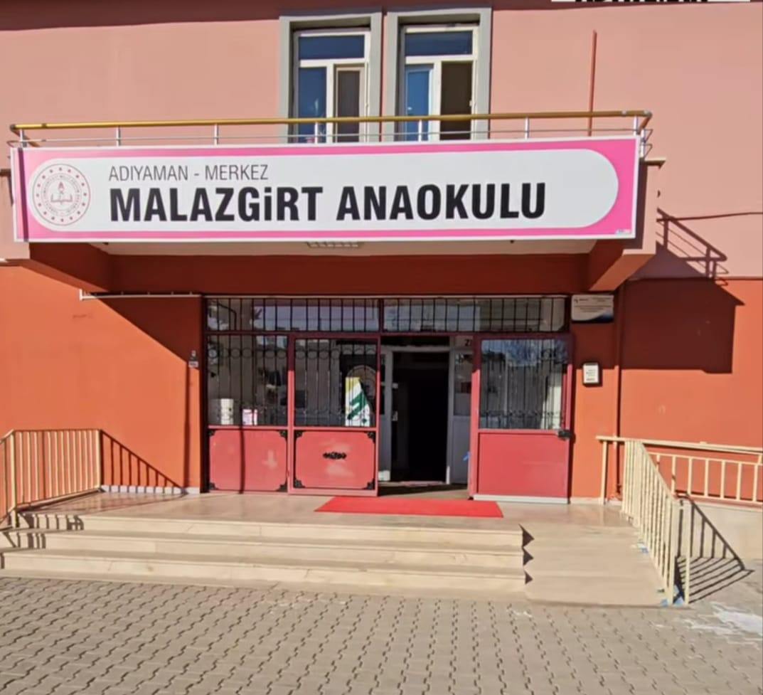

A- OKULUN ADI : MALAZGİRT ANAOKULU

B- KURUM KODU : 757616

C- TELEFONU : 0416- 2140830

D- ADRESİ : Malazgirt mah.2332.sok.4/3 Merkez/ADIYAMAN

E- AMACI : 36-72 aylar arası öğrenim çağındaki çocukların temel eğitimini sağlamak.

F- SEVİYESİ : Bağımsız Anaokulu

G- ÖĞRENİM ŞEKLİ : İkili

H- OKULDAKİ KİTAP SAYISI : 850

**1. OKULUN TARİHÇESİ**

Malazgirt Anaokulu, 2014-2015 Eğitim Öğretim Yılında (24.09.2014) Kurucu Müdür Hatice KINACI’nın liderliğinde eğitim öğretime başlamıştır.

2016-2020 yıllarında Mikail ÇELİK, 2020-2024 yıllarında ise Mehmet CEYLAN müdürlük görevini üstlenmiştir.

2024-2025 Eğitim Öğretim Yılında okul, Müdür Benhür DEVRAN liderliğinde;

6 öğretmen,1 müdür yardımcısı,1 memur ve 112 öğrenci ile eğitim-öğretime devam etmektedir.

**2. YÖNETİCİ VE PERSONEL DURUMU**

|  |  |  |  |
| --- | --- | --- | --- |
| **SIRA NO** | **ADI SOYADI** | **ÜNVANI/BRANŞI** | **MEZUN OLDUĞU OKUL** |
| 1 | Benhür DEVRAN | OKUL MÜDÜRÜ | LİSANS |
| 2 | İsmail ASLAN | MÜDÜR YARDIMCISI | LİSANS |
| 3 | Ayşe ÇELİK | ÖĞRETMEN(GÖREVLENDİRME) | LİSANS |
| 4 | Sultan BÜLBÜL | ÖĞRETMEN(SÖZLEŞMELİ) | LİSANS |
| 5 | Zuhal ERGÜN | ÖĞRETMEN | LİSANS |
| 6 | Seda ÖZER | ÖĞRETMEN | LİSANS |
| 7 | Songül ALBAYRAK | ÖĞRETMEN(DOĞUM İZNİNDE) | LİSANS |
| 8 | Hatice OLT ÇALIŞ | ÖĞRETMEN | LİSANS |
| 9 | Cumali ARİCA | Memur | LİSE |

**3. OKULUN VİZYONU**

Vizyonumuz; öğrencilerimize her anlamda kapsamlı bir gelişim sağlayarak onları küresel vatandaşlar olarak yetiştiren öncü bir eğitim kurumu olmaktır. Öğrencilerimizin özgüvenlerini artırarak meraklarını ve keşfetme tutkularını destekliyor; onları sadece akademik başarıya değil, aynı zamanda duygusal zekâya ve sosyal becerilere sahip bireyler olarak yetiştirmeyi hedefliyoruz.

Eğitim yöntemleri ve teknolojik araçları etkin biçimde kullanarak, öğrencilerimizi geleceğin zorluklarına hazırlıyor; sürdürülebilir bir dünya için liderlik yapma ve topluma katkı sağlama fırsatı sunmayı taahhüt ediyoruz.

**4. OKULUN MİSYONU**

Misyonumuz; her çocuğun benzersiz potansiyelini keşfetmesini ve geliştirmesini destekleyerek, sevgi dolu, güvenli ve kapsayıcı bir ortamda nitelikli eğitim sağlamaktır.

Çocuk merkezli bir yaklaşımla öğrencilerimizin yaratıcılıklarını, meraklarını ve öğrenme tutkularını güçlendiriyor; onları geleceğin liderleri olarak yetiştirmeyi amaçlıyoruz. Ailelerle iş birliği içinde, her çocuğun bireysel ihtiyaçlarına uygun destek ve rehberlik sunuyoruz.

**5. TEMEL DEĞERLERİMİZ**

* Çocuk Merkezlilik
* Sevgi ve Empati
* Kalite ve Sürekli İyileştirme
* Aile ve Toplum İş Birliği
* Adil ve Eşitlikçi Yaklaşım
* Yaratıcılık ve Keşif
* Güvenlik ve Refah
* Çevresel ve Kültürel Duyarlılık

**6.GÜNCEL GEÇMİŞ YILLARA AİT ÖĞRENCİ SAYILARI:**

* 2022-2023 Eğitim Öğretim Yılı: 114 öğrenci
* 2023-2024 Eğitim Öğretim Yılı: 103 öğrenci
* 2024-2025 Eğitim Öğretim Yılı: 112 öğrenci

**2024-2025 Eğitim Öğretim Yılı Güncel Okul Mevcudu**

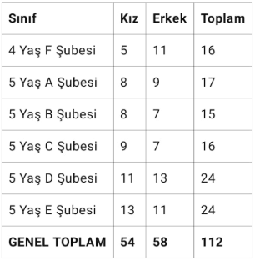

**7.OKULUN BİNA DURUMU**

**a) Binanın Özellikleri:** Okulumuz giriş kat ve 1. kat olmak üzere 2 katlıdır. Üst katta 1 derslik, 1 müdür odası, 1 memur ve müdür yardımcısı odası, 2 WC ve bir mutfak bulunmaktadır.

Giriş katta 2 derslik, 1 engelli WC ve kız-erkek WC’ler yer almaktadır.

**b) Laboratuvar:** Okulumuzda laboratuvar bulunmamaktadır.

**c) Kitaplıklar:** Tüm sınıflarda ve koridorda, öğretmenlerin Türkçe dil etkinliklerinde kullandığı sınıf kitaplıkları bulunmaktadır.

**d) Depo ve Ambar Durumu:** Giriş katta evrak ve temizlik ürünleri için kullanılan bir depo ve okul bahçesinde kombi ile su deposunun bulunduğu bir alan mevcuttur.

**e) Sosyal Faaliyetler:** Belirli gün ve haftalara yönelik kutlama programları yapılmakta, öğrenciler müze ve kütüphane gibi yerlere gezilere götürülmektedir. Tiyatro ve sinema gösterimlerine gelişim seviyelerine uygun olarak, veli izniyle katılım sağlanmaktadır.

**f) Bahçe Durumu**: 415 m² alana sahip ön bahçede oyun grubu bulunmakta, burada açık hava etkinlikleri ve kutlamalar yapılmaktadır. Arka bahçe, hobi bahçesi olarak düzenlenmesi planlanan alandır.

**8. UYGULANAN PROJELER**

* Dilimizin Zenginlikleri Projesi
* Okullarda Orman Programı
* Kalem
* Tam Öğrenme Modeli
* Ailemle Eğitim Yolculuğu
* E-Twinning

**9-OKULUMUZDAN KARELER**

